第三节 重力
一、主干知识脉络
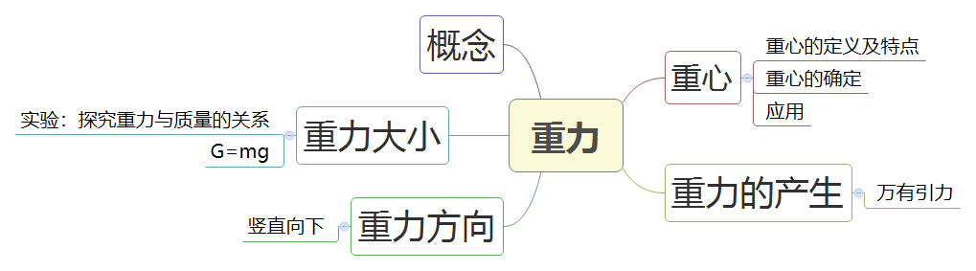
二、基础知识及概念
1. 重力概念：由于地球吸引而使物体受到的力。
2. 重力大小：物体的重力跟他的质量成正比，表示为g=$\frac{G}{m}$其中g为重力与质量比值。即G=mg。（其中g=9.8N/㎏）
☆重力随位置的变化而变化，但质量不变。
3. 重力方向：重力的方向是竖直向下的。（应用：铅垂线来检查墙壁是否竖直，也可改进后检查窗台、桌面等是否水平）
深入理解
☆竖直向下与垂直向下不同，所谓竖直向下是指向下且与水平面垂直，其方向是固定不变的。
4. 重心：重力的作用点叫做物体的重心。
深入理解
☆为了研究问题方便，在受力物体上画力的示意图时，常常把力的作用点画在重心上。
☆形状规则、质量分布均匀的物体，它的重心在它的几何中心上。
☆物体的重心既可以在物体上也可以不在物体上。
☆薄板形物体的重心可用悬挂法来确定。物体上任取一点，用细绳从这点将物体悬挂起来，静止时沿悬绳方向在物体上画一条直线，然后用细绳在这条直线外的任一点将物体悬挂起来，静止时沿悬绳方向在物体上画一条直线，这两条直线的交点即为该物体的重心。
5. 重力的产生：地球引力产生自万有引力。
深入理解
☆重力不等于万有引力，可近似相等。
三、实验小结
1.
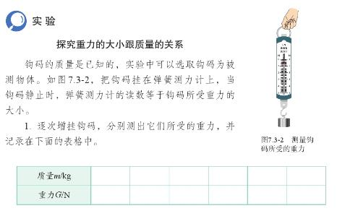
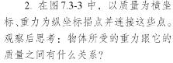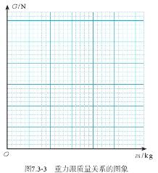

练一练
1、下列物体重力最接近1N的是（ ）
A．一枚大头针 B．一头奶牛 C．两个鸡蛋 D．一张书桌
2、如图所示，足球运动员已将足球踢向空中，下列描述足球在向右上方飞行过程中的某时刻的受力图中，正确的是（G为重力，F为脚对球的作用力，f 为空气阻力）
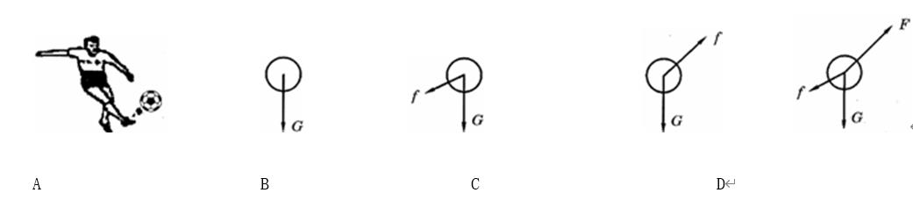
3、古田纪念馆门前“军魂丰碑”雕塑，人物主体由铜制成，其密度约为8.0×103kg/m³，体积大约15m³，则此雕塑的质量约为多少千克？所受重力为多少牛顿？（g=10N/kg）
4、过春节时贴年画是我国的传统习俗．在竖直墙壁上贴长方形年画时，可利用重垂线来检查年画是否贴正，如图所示的年画的长边与重垂线不平行，为了把年画贴正，则下列操作方法中正确的是（ ）
A．换用质量大的重锤
B．上下移动年画的位置
C．调整年画，使年画的长边与重垂线平行
D．调整重垂线，使重垂线与年画的长边平行
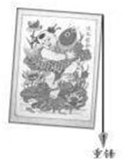
5、如图所示，一质地均匀的小球由a点沿轨道滚下，请画出小球运动至最高点c时所受重力和支持力的示意图。
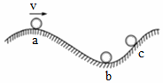
6、在地球上用弹簧秤测某物体的读数为98N，若在月球上用天平称量该物体时，读数是多少？（g=9.8N/kg）

答案
1、C 2、B
3、【考点】密度公式的应用；重力的计算．
【分析】（1）知道雕塑的密度和体积，利用m=ρV求其质量；
（2）求出了雕塑的质量，利用重力公式G=mg求重力．
【解答】解：
（1）由ρ=得雕塑的质量：
m=ρV=8.0×103kg/m³×15m³=1.2×105kg；
（2）雕塑所受到的重力：
G=mg=1.2×10⁵kg×10N/kg=1.2×10⁶N．
答：此雕塑的质量约为1.2×10⁵kg；所受重力为1.2×10⁶N．
4、C
5、
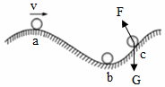
6、【考点】重力的计算．
【分析】用弹簧秤测的是物体的重力，用天平直接测得物体的质量．利用公式G=mg，根据物体在地球的重力，可算出物体的质量，从而会得出在月球上称量的质量．
【解答】解：由G=mg可得，物体质量：
m==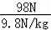=10kg，
由于质量是物体的属性，不随位置变化，所以在月球上称量时质量仍为10kg．
答：在月球上用天平称量该物体时，读数是10kg．

